Araceli González Ríos
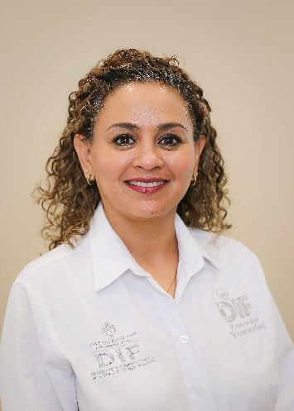 | Jefe de Departamento de Personal
 | Blvd. José María Patoni. Predio Rústico La Tinaja y Los Lugos No.105
 | Teléfono Oficina: (618)137 93 53
 | Correo electrónico: araceli.gonzalezr@durango.gob.mx

NIVEL MÁXIMO DE ESTUDIOS

Bachillerato Instituto Durango A.C. Agosto 1990- Julio 1993

TRAYECTORIA PROFESIONAL
- Supervisora de Guarderías Vecinales Comunitarias. León Gto. Mayo 2021 -abril 2022
- Directora de Estancia Infantil Vecinal Comunitaria (IMSS). De septiembre 2018 a enero 2021.
- Jefe de Unidad de Planeación, Organización y Presupuesto del Bebeleche, Museo Interactivo de Durango. De febrero 2009 a julio 2017.

TRAYECTORIA EDUCATIVA
- Actualmente Licenciatura en Comunicación Social, Instituto Alejandría
- Marzo 2024 a la fecha
- Ingeniería Civil, Quinto Semestre en el Instituto Tecnológico de Durango agosto 1993- diciembre 1995.
- Bachillerato Instituto Durango A.C. agosto 1990- Julio 1993.
CURSOS O DIPLOMADOS RECIBIDOS
- Diplomado en Presupuesto Basado en Resultados UNAM.
- Certificación como Evaluadora de ECO435 Prestación de servicios para la atención, cuidado y desarrollo integral de las niñas y los niños en Centros de Atención Infantil. CONOCER.

Victoria de Durango, Dgo., a | 03 | Octubre | 2024
 | Día | Mes | Año

